

**PRAKTIKUM DASAR PEMROGRAMAN**

INF1005

**LAPORAN PRAKTIKUM 4 : Struktur Kontrol**

Oleh :

*Akhmad Qasim*

*2211102441237*

Teknik Informatika

Fakultas Sains & Teknologi

Universitas Muhammadiyah Kalimantan Timur

Samarinda, 2022

**Laporan Praktikum 4:**

**Struktur Kontrol**

**Latihan 4:**

1. **Ekspresi if (Kondisi)**
   1. Output

* 1. Karena apabila nim kurang dari 50 maka perintah print(“Anda masih muda!” ) akan dijalankan, sedangkan apabila nilai lebih dari 50 maka tidak ada kode yang dieksekusi sehingga tidak mendapatkan tampilan output pada if, kecuali tulisan “Terima kasih” karena tidak memerlukan kondisi apapun.

1. **Ekspresi if… elif…**
   1. Syntax

* 1. Output

Program meminta input berupa kelas yang diubah menjadi tipe data integer yang akan dilakukan operasi if, apabila menginput angka 1 sampai dengan 6 maka program akan memberikan output berupa “Anda masih SD”, apabila menginput angka 7 sampai dengan 9 maka akan mengeluarkan output berupa “Anda sudah SMP”, apabila menginputkan angka 10 sampai dengan 12 maka akan mengeluarkan output berupa “Anda SMA/SMK”, dan apabila menginputkan angka yang lebih dari sama dengan 13 maka akan mengeluarkan output berupa “Anda sudah lulus sekolah”.

1. **Ekspresi else**
   1. Syntax

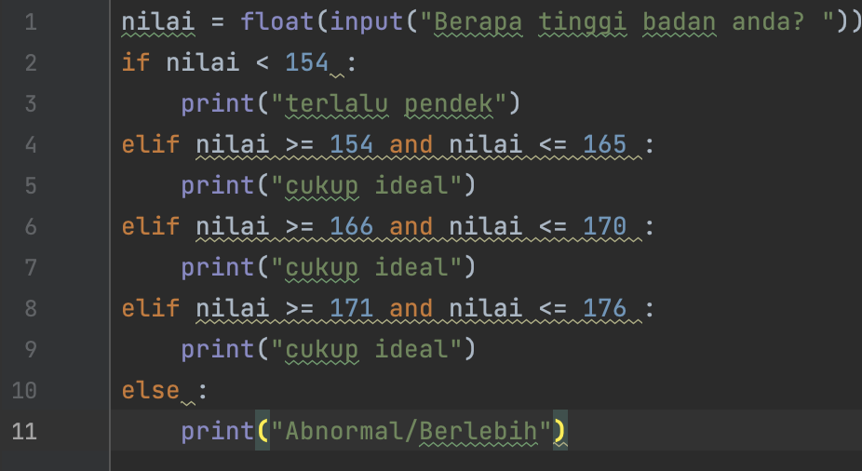

* 1. Output

Dari syntax di atas dapat kita lihat bahwa nilai yang diinput akan dikonversikan menjadi integer dan disimpan pada variable nilai. Kondisi tertentu akan dieksekusi jika tinggi badan kurang dari 154 maka akan menampilkan output “terlalu pendek”, jika nilai lebih dari sama dengan 154 sampai kurang dari sama dengan 165 maka akan menampilkan output “cukup ideal”, jika nilai lebih dari sama dengan 166 sampai kurang dari sama dengan 170 maka akan menampilkan output “cukup ideal”, jika nilai lebih dari sama dengan 171 sampai kurang dari sama dengan 176 maka akan menampilkan output “cukup ideal”, dan jika nilai lebih dari 177 maka akan menampilkan output “Abnormal/Berlebih”.

1. **Struktur Kontrol Bersarang**
   1. Output

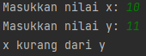

* 1. Input di simpan pada variable x dan y dengan nilai yang telah dikonversikan menjadi integer. Program akan mengeksekusi kode “x dan y bernilai sama” apabila nilai pada variable x dan y sama, apabila nilai tidak sama maka program akan membuktikan lagi dengan membandingkan nilai dari variable x dan y apakah lebih besar x dibandingkan y atau x lebih kecil dibandingkan y yang akan menampilkan hasil “x kurang dari y” apabila x lebih kecil daripada y dan menampilkan hasil “x lebih besar dari y” apabila nilai pada variable x lebih besar daripada y.

1. **Struktur Kontrol Satu Baris**
   1. Output





* 1. Struktur kontrol satu baris memudahkan kita dalam menulis kode apabila hanya memerlukan 1 kondisi saja. Program di atas ingin mengkonfirmasi, apakah ingin melanjutkan program atau tidak. Jika user menginput “y” maka nilai tersebut akan dikonversikan menjadi string dan menjadi kapital, setelah itu menampilkan output “Program dilanjutkan” dan sebaliknya apabila pengguna menginputkan “N” maka akan menampilkan “Program dihentikan”

**Kesimpulan :**

Pada praktikum kali kita dapat membuat percabangan yang jika memenuhi kondisi akan mengeksekusi perintah tertentu. Struktur kontrol sangat digunakan dalam pembuatan sebuah program dan bagaimana cara kita menggunakan percabangan tersebut sangat mempengaruhi kondisi program.